Lackfi János: A főpecás Kovács Mária – óravázlat

Tantárgy: magyar
Osztály : 4.osztály
Téma: versfeldolgozás, szövegalkotás

- A táblán látható a cím:
A főpecás

Beszélgetés: Ki lehet ő?
Pecás szó elemzése
Fő – mit jelenthet?
Ki szokott horgászni? Egyéni élmények meghallgatása.
- A vers olvasása
Figyeljük meg a hangulatát. Minek köszönhetjük a vidám, könnyed hangulatot?

- Szereplő és helyszín azonosítása.
- Versszakok száma, sorok száma, szótagszáma, rímek keresése, rímképlet meghatározása.
- Ki írta a verset? Mit tudunk róla? Ismersz más verseket is tőle?

Lackfi János (Budapest, 1971. május 18. –) József Attila-díjas magyar költő, író, műfordító, tanár, Nyugat-kutató, fotós. Eredeti nevén Oláh János. Szülei Mezey Katalin és Oláh János. Hogy apjával össze ne tévesszék, publikálása kezdetekor a Lackfi nevet vette fel. Hét verseskötete, több gyerekvers- és prózakötete jelent meg. Tizennyolc műfordításkötetet publikált francia és belga szerzőktől. A Pázmány Péter Katolikus Egyetemen tanít francia, magyar és világirodalmat, szépírást, műfordítást. A Nagyvilág című világirodalmi folyóirat szerkesztője. Zsámbékon él, öt gyermek apja, salátát készít, fakanalat farag és focizik.

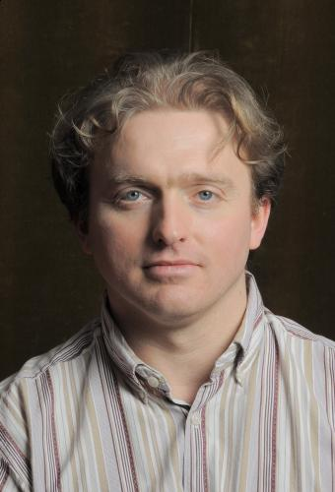 Több verse és meséje is szerepelt a Szitakötő folyóiratban.

- Házi feladat: Próbálj hasonló rímeket faragni! Folytasd a verset vagy írj hasonlót!

